Materia: Antropología Social y Cultural

Profesor: Concha Damián de Jesús

Curso: 5 año A

Bibliografía: Ministerio de Educación del Gobierno de la Ciudad de Buenos Aires. (2018). Antropología C: Guía de estudio (Educación Adultos 2000).

Trabajo Práctico N ° 6
Página:15, 16,17,18,19

Tema: Las Ramas de la antropología

Inicio
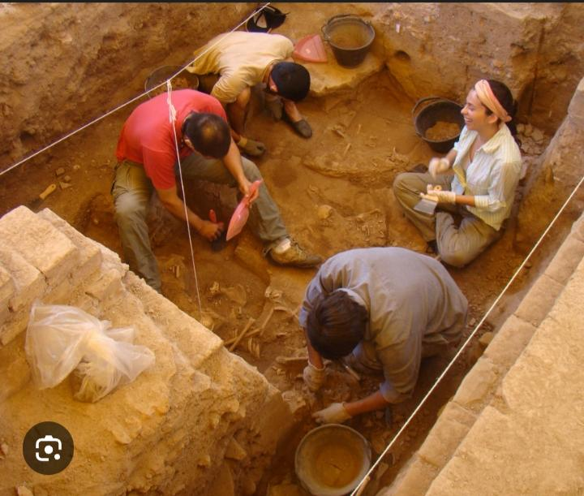
Los estudiantes van a hacer un ejercicio de asociación de imágenes con las diferentes áreas de estudio de la antropología, como la Arqueología, la Antropología Física, la Lingüística Antropológica y la Antropología Social y Cultural. De esta manera, podrán identificar y reconocer los objetos de estudio de cada rama.
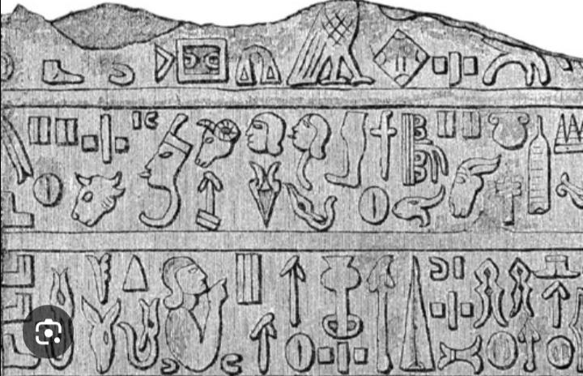
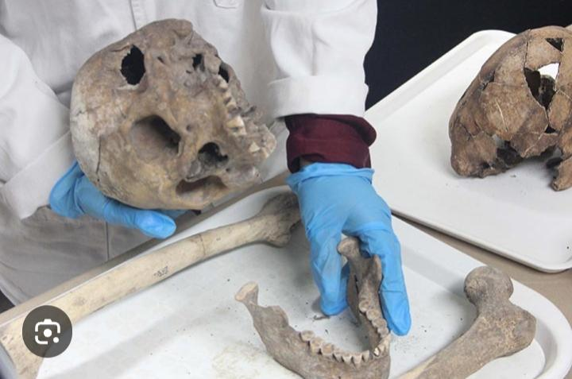


Desarrollo
En este momento, el docente hará un repaso del contenido por medio de una explicación teórica para qué los estudiantes puedan profundizar el conocimiento. Luego de la explicación, se les repartirá a cada grupo una fotocopia relacionadas con las diferentes ramas de la antropología.
Cada grupo elegirá una imagen y trabajará sobre la rama correspondiente, analizando la importancia, el objeto de estudio y darán ejemplo de los estudios que realizan las diferentes áreas.
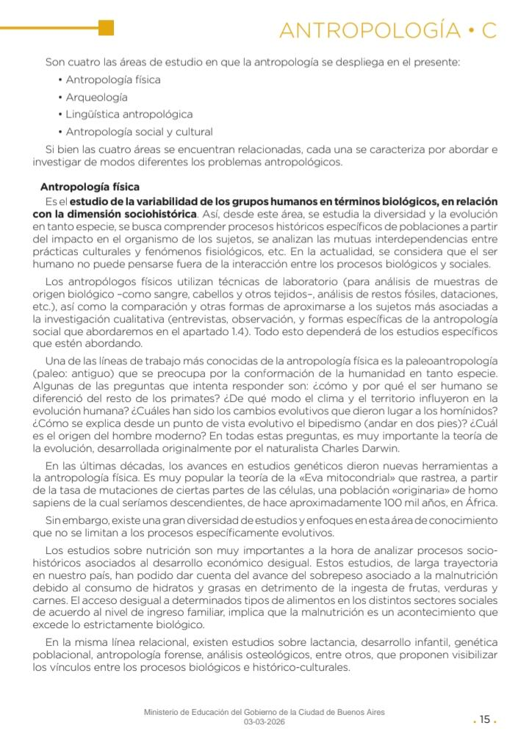

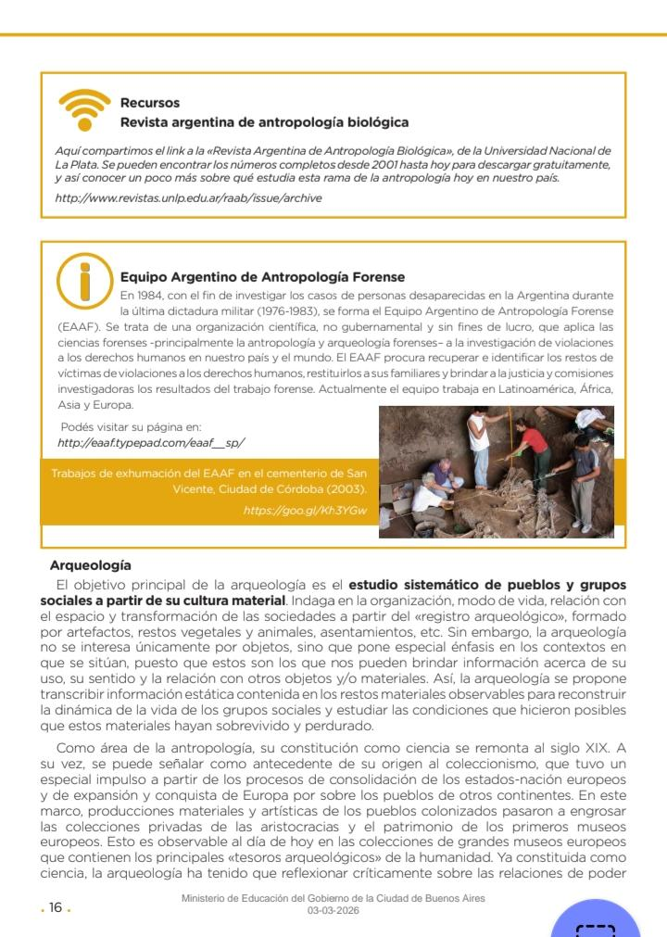
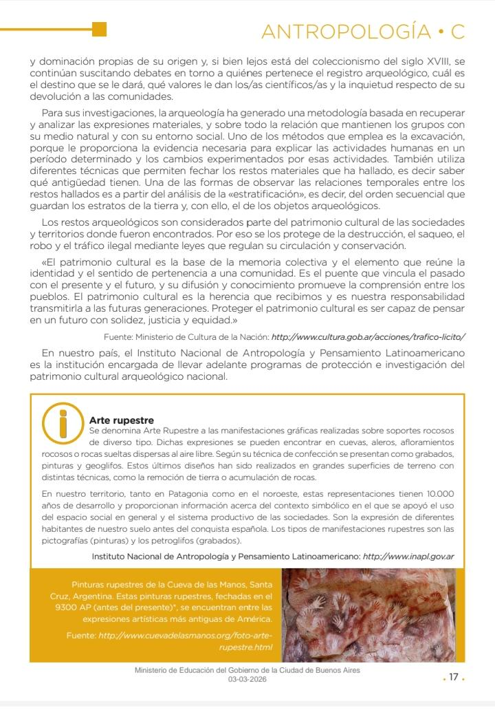
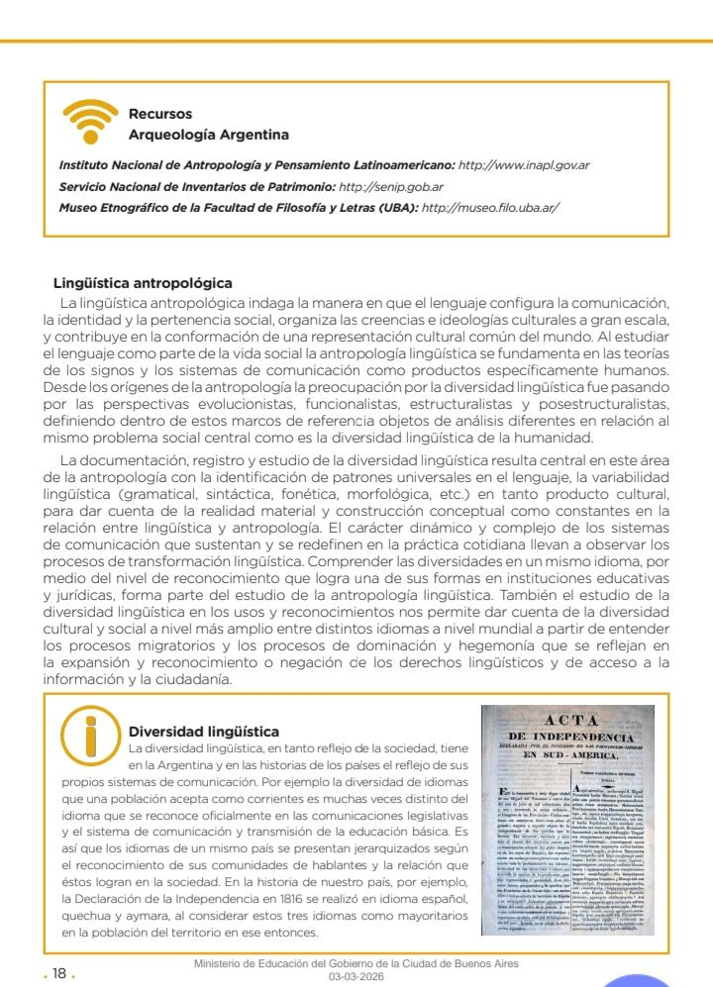

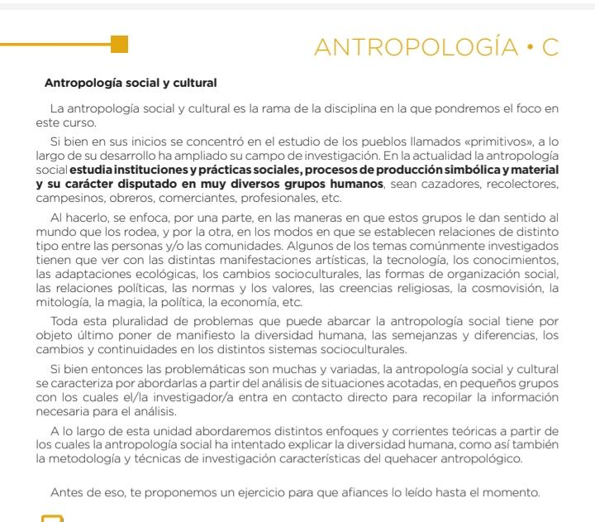

Final.
Para finalizar se hará una puesta en común de lo visto en clase.

